Перевод обучающегося на обучение по адаптированным программам: причины и механизм.

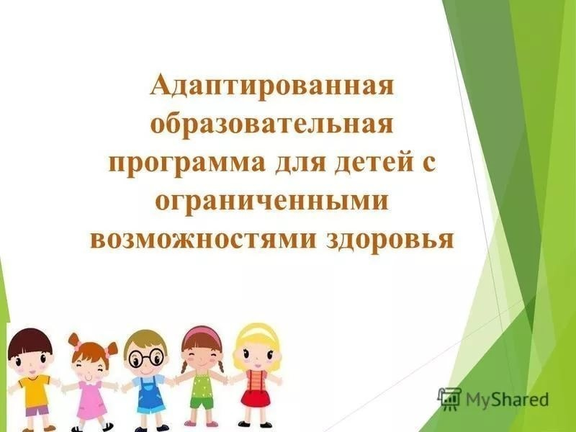

Статья 1 Федерального закона №273-ФЗ от 29.12.2012 г «Об образовании в Российской Федерации» п.28 закрепила обучение по адаптированным программам. Согласно этого закона «адаптированная образовательная программа-образовательная программа, адаптированная для обучения лиц с ограниченными возможностями здоровья с учетом потредностей их психофизического развития, индивидуальных возможностей и при необходимости обеспечивающая коррекциюнарушения развития и социальную адаптацию»
Адаптированные программы разрабатываются образовательной организацией специально для детей с ограниченными возможностями здоровья, трудностями в обучении, нарушениями поведения.
В соответствии с Федеральным государственным образовательным стандартом все дети вправе обучаться в обычной образовательной организации, в том числе и дети с ограниченными возможностями здоровья. Но усваивать материал, успевать за ровесниками в общем режиме доступно не всем, это зависит от характера заболевания, особенностей самого ребенка и т. д. Для таких детей в целях оказания им помощи в обучении и создаются индивидуальные адаптированные программы.

Основания для разработки и перевода на обучение
Основанием для перевода на обучение по адаптированной программе является заключение психолого-медико-педагогической комиссии (ПМПК). Заключение ПМПК содержит общие рекомендации, на основании которых учреждение разрабатывает программу для конкретного ребенка. В разработке программы вправе участвовать и родители.
Видов таких программ много: для глухих и слабослышащих детей, для слепых и слабовидящих, для детей с нарушениями речи, опорно-двигательного аппарата, с задержкой психического развития и т. д.

Что это дает?
Кроме программы обучения, подстроенной под конкретного ребенка и его возможности для облегчения обучения , детям с ОВЗ при необходимости гарантирована помощь специалистов: психолога, логопеда, дефектолога и т. д.

Как происходит перевод на адаптированную программу?
Рекомендацию к переводу ребенка на адаптированную программу дает психолого-медико-педагогической комиссия (ПМПК).
Письменное заявление-согласие на обучение по адаптированной программе родители пишут , уже имея на руках заключение ПМПК.

Документы для ПМПК
Примерный перечень документов для комиссии (более точную информацию можно получить в ПМПК, где проходит обследование):
- документ, удостоверяющий личность родителя (законного представителя);
- документ, подтверждающий полномочия законного представителя (свидетельство о рождении ребенка, документы об опеке, усыновлении);
- заявление о проведении обследования или (при наличии направления) согласии на обследование;
- направление (при наличии) образовательной организации, организации социального обслуживания, медицинской организации и т. д.; медицинское направление дают врачи-специалисты по профилю заболевания, направление от образовательной организации — учитель-логопед;
- согласие родителей на обследование;
- копия свидетельства о рождении или паспорта ребенка;
- заключение (заключения) ранее проведенных обследований;
- выписка из истории развития ребенка по месту жительства (педиатр, офтальмолог, ЛОР, невролог, психиатр, врач по профилю заболевания);
- характеристика из образовательной организации;
- работы ребенка
- копия справки об инвалидности (при наличии).
Заключение с рекомендацией об обучении по адаптированной программе может быть выдано и не на 1 год.
ПМПК выдает не просто заключение о необходимости перевода ребенка на адаптированную программу, но и конкретные рекомендации для ее разработки.
Ближайшая к нашей территории ПМПК расположена в городе Асбесте, пр.Ленина, 36/1 комната 49 (здание Управления образованием г.Асбеста)

Заявление на перевод
Заявление на обучение по адаптированным программам — это письменное согласие родителей на то, чтобы ребенок занимался по специально разработанному курсу с учетом его индивидуальных особенностей. В каких случаях происходит такой перевод, и какие для этого нужны документы?

Заявление на перевод ребенка на обучение по адаптированной программе пишут родители (законные представители) на имя руководителя.
В тексте заявления указываются данные ребенка, подтверждается согласие на адаптированное обучение, в качестве основания указывается заключение ПМПК и законодательная норма (п. 3 ст. 55 ФЗ № 273 «Об образовании в Российской Федерации»).
Так выглядит заявление родителя на обучение по адаптированной программе в нашей организации:

Заведующему МАДОУ № 51___________________
_____________________________________________
(Ф.И.О. руководителя)
от _________________, отца (матери)
(Ф.И.О. родителя учащегося)
____________________________,
(Ф.И.О. ребенка)
проживающего ___________________
(адрес родителя)
_______________________________
тел. 8 (…) ………….
Заявление
о согласии на обучение по адаптированной образовательной программе
Я, ___________________________________________________________________________,
(Ф.И.О. родителя (законного представителя)
отец/мать/законный представитель (нужное подчеркнуть) _____________________________________________________________________________,
(Ф.И.О. ребенка)
Воспитанника _________ группы , даю согласие на его/ее обучение по адаптированной образовательной программе в МАДОУ № 51
Основания: ч. 3 ст. 55 Федерального закона от 29.12.2012 № 273-ФЗ «Об образовании в Российской Федерации» и рекомендация психолого-медико-педагогической комиссии от «__»___________ 20___года № _______,
Рекомендацию психолого-медико-педагогической комиссии прилагаю.
Дата
Подпись/ расшифровка

Возможно ли вернуться к основной программе?
Возможно. Это решение родителей (законных представителей) . Заключение ПМПК рекомендует, но не обязывает их переводить своего сына или дочь на адаптированную программу.
Если родители и педагоги видят, что проблемы были временными, ребенок хорошо справляется с обучением , то обратный переход возможен.
Главное — не спешить, взвесить все «за» и «против».

Возможен ли отказ в переводе
ПМПК откажет в рекомендации о переводе на адаптированную программу, если не сочтет основания достаточными или если не предоставлены все необходимые документы.
Учреждение при наличии положительного заключения ПМПК отказать не имеет права. Единственное законное основание для отказа — переполненные группы. В этом случае вопрос решается в индивидуальном порядке .

